**上海大学 计算机学院**

**《软件工程》实验四**

**实验3. 周三（12月28日）研讨（第7、8组准备PPT）**

7组：实验4

8组：7.1.2编码风格，7.8 调试

## **实验4 软件测试**

【说明】输入三个整数a、b、c，分别作为三角形的三条边，通过程序判断这三条边是否构成一般三角形、等腰三角形、等边三角形。

（1）画出程序的流程图。

（2）按表1形式，用判定覆盖、条件覆盖、判定/条件覆盖、条件组合覆盖设计测试用例。

表1三角形问题的测试用例（白盒）

|  |  |  |  |  |  |
| --- | --- | --- | --- | --- | --- |
| 测试用例  编号 | 输入数据 | | | 预期输出 | 覆盖的路径 |
| a | b | c |
|  |  |  |  |  |  |

**(1)**

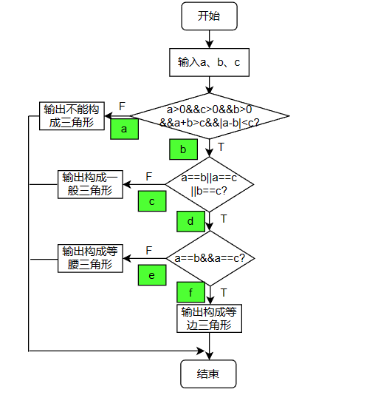

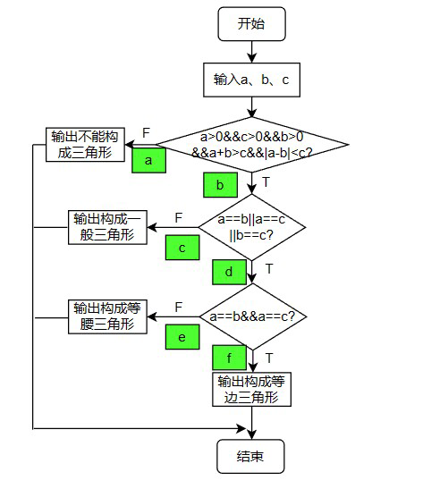

**(2)**

1.判定覆盖

|  |  |  |  |  |  |
| --- | --- | --- | --- | --- | --- |
| 测试用例  编号 | 输入数据 | | | 预期输出 | 覆盖的路径 |
| a | b | c |
| 1 | 3 | 3 | 3 | 构成等边三角形 | b、d、f |
| 2 | 2 | 3 | 3 | 构成等腰三角形 | b、d、e |
| 3 | 3 | 4 | 5 | 构成一般三角形 | b、c |
| 4 | 1 | 2 | 4 | 不能构成三角形 | a |

2.条件覆盖

|  |  |  |  |  |  |
| --- | --- | --- | --- | --- | --- |
| 测试用例  编号 | 输入数据 | | | 预期输出 | 覆盖的路径 |
| a | b | c |
| 1 | 0 | 0 | 0 | 不能构成三角形 | a |
| 2 | 1 | 1 | 1 | 构成等边三角形 | b、d、f |
| 3 | 3 | 4 | 5 | 构成一般三角形 | b、c |
| 4 | 1 | 3 | 3 | 构成等腰三角形 | b、d、e |

3.判定/条件覆盖

|  |  |  |  |  |  |
| --- | --- | --- | --- | --- | --- |
| 测试用例  编号 | 输入数据 | | | 预期输出 | 覆盖的路径 |
| a | b | c |
| 1 | 0 | 0 | 0 | 不能构成三角形 | a |
| 2 | 1 | 1 | 1 | 构成等边三角形 | b、d、f |
| 3 | 3 | 4 | 5 | 构成一般三角形 | b、c |
| 4 | 1 | 3 | 3 | 构成等腰三角形 | b、d、e |

4.条件组合覆盖

|  |  |  |  |  |  |
| --- | --- | --- | --- | --- | --- |
| 测试用例  编号 | 输入数据 | | | 预期输出 | 覆盖的路径 |
| a | b | c |
| 1 | 0 | 0 | 0 | 不能构成三角形 | a |
| 2 | 0 | 0 | 1 | 不能构成三角形 | a |
| 3 | 0 | 1 | 0 | 不能构成三角形 | a |
| 4 | 0 | 1 | 1 | 不能构成三角形 | a |
| 5 | 1 | 0 | 0 | 不能构成三角形 | a |
| 6 | 1 | 0 | 1 | 不能构成三角形 | a |
| 7 | 1 | 1 | 0 | 不能构成三角形 | a |
| 8 | 2 | 3 | 4 | 构成一般三角形 | b、c |
| 9 | 2 | 2 | 1 | 构成等腰三角形 | b、d、e |
| 10 | 2 | 1 | 2 | 构成等腰三角形 | b、d、e |
| 11 | 1 | 2 | 2 | 构成等腰三角形 | b、d、e |
| 12 | 2 | 2 | 2 | 构成等边三角形 | b、d、f |